tFuzzer
1、目的：做一个检测智能合约漏洞的模糊测试器tFuzzer。
2、tFuzzer输入是智能合约源代码；输出为漏洞报告（与Confuzzius类似）。
3、tFuzzer最终检测效率为db1(跨合约类)不小于95%；db2(单合约类)不小于90%。
tFuzzer整体生成过程示意图如图1所示
图1：tFuzzer
4、tFuzzer具体设计过程分为三步：
一、预处理模块：
目的：为第二步模糊测试生成必要的输入。
输入：智能合约源代码；输出智能合约对应的字节码（Byte Code）、ABI、特征属性值和合约内函数的活跃度值。
具体过程为：
  - 通过对智能合约进行编译，直接生成Byte Code和ABI。Byte Code用于，ABI用于生成合适的调用函数。
  - 通过提取智能合约源代码中的特征属性值，生成合约特征属性表，用于生成合约函数活跃度的计算和在模糊测试模块内通过含有特征属性值的特征路径覆盖率引导的遗传算法。
  - 合约内函数的活跃度值通过三个参数值来计算①函数中漏洞特征属性值数量（50%），②函数入度（40%），③函数调用全局状态变量数（10%）。在函数活跃度的三个指标中，由于智能合约漏洞特征属性值与漏洞直接正相关，所以它在表征函数活跃度中占比最大，函数入度比调用全局状态变量数更能反映一个函数的活跃程度。因此，通过分析函数活跃度值，我们可以分析每一个public/external函数的重要程度，从而为第二步中模糊测试阶段确定函数调用的先后顺序。
二、模糊测试模块
目的：通过把FAGSV算法生成函数调用顺序与通过在智能合约源代码和读取ABI中函数的参数类型中所有的参数共同组成的参数输入池组合在一起，形成高效交易调用顺序，最后在特征路径覆盖率引导的遗传算法中，生成最有可能触发漏洞的Test Cases集。
输入：第一阶段生成的Byte Code、ABI、合约内函数活跃度和合约内每个函数的特征属性表。
tFuzzer的模糊测试具体过程如图二所示：
图二：Fuzzing-overview
具体过程：
  - 函数调用顺序的生成
目的：生成最有可能触发漏洞的交易序列。
输入：函数活跃度值和函数“先写后读”的先后依赖关系
具体过程如图三所示：
图三：函数调用顺序生成过程
具体过程：
    - 通过预处理模块中的函数特征属性值（0.5），函数入度值（0.4）和函数中全局状态变量数（0.1）计算得到函数的活跃度值，并依活跃度值对合约内函数进行排序。
    - 依据各个函数“先写后读”的依赖关系，调整1.1.1生成的函数序列，具体就是在1.1.1步骤中生成的函数序列中依次插入每个函数依赖的函数。
    - 设定测试案例集长度为10，如果在1.1.2步生成的测试案例集长度大于10，则截断后生成测试案例集；如果长度小于10，则重复1.1.2步骤生成的测试案例集，直到生成满足条件的初始测试案例集（此时测试案例集只有函数，不包括参数）。
函数调用过程伪代码如图四所示：
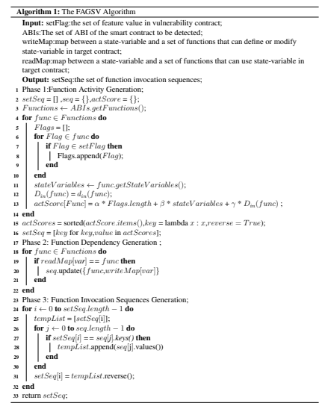
图四：函数调用顺序伪代码生成过程
  - 函数参数池的生成
目的：生成与1.1步骤相匹配的函数参数输入池
输入：预处理模块中的字节码和ABI
具体过程如图五所示：
图五：参数输入池具体生成过程
具体过程：
1.2.1、提取合约源代码中的硬编码，形成不同参数类型的参数池。
1.2.2、根据合约控制流的跳转情况，形成跨合约控制流（CCFG）。
1.2.3、根据CCFG中数据流转过程中，形成更有效的参数池。
1.2.4、把1.2.1和1.2.3步中生成的两个参数池合并，形成最终输出的函数参数输入池。
函数参数池生成过程伪代码图六所示
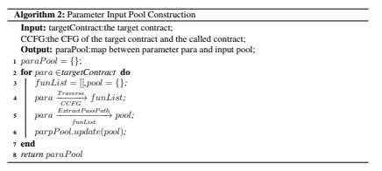
图六：函数参数输入池伪代码
  - 初始测试案例的生成
目的：把1.1步生成的交易序列（函数调用序列）和1.2步生成的参数输入池组合，形成最终的初始测试案例集。
输入：1.1步骤生成的函数调用顺序和1.2步骤生成的参数输入池。
具体过程如图七所示：
图七：初始测试案例生成过程
具体过程：
1.3.1、依次取出1.1步骤中生成的函数调用序列中的每个函数，从1.2步骤中随机取出函数参数池中参数与函数调用顺序组成初始测试案例。
1.3.2、循环1.3.1步骤，直到所有的参数都至少使用一次（主要组合边界值）。
1.3.3、通过1.3.2步骤形成最终的初始测试案例集。
初始案例生成伪代码如图八所示：
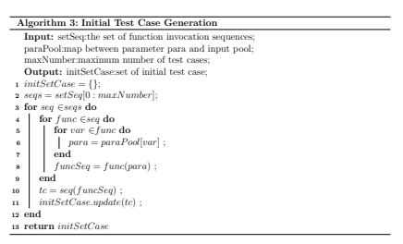
图八：初始案例生成伪代码
  - 测试案例的迭代过程
目的：选择出高特征路径覆盖率下的测试案例集。
输入：1.3步骤生成的初始测试案例集。
具体过程如图九所示：
图九：测试案例优化过程
具体过程：
1.4.1、计算每一组测试案例的整体适应度函数（特征路径数），并逆序排列。
1.4.2、选择第一个测试案例，并把它从初始测试案例集中去除，通过测试案例的同位置交叉（为了保证函数调用序列不变），第2,4,6位变异后生成新的测试案例，并计算新的测试案例的适应度函数值，比较两次适应度值，如果通过遗传算法得到的测试案例适应度函数值大，把变异后的测试案例存入新的测试案例集中，否则，插入变异前的测试案例到案例集中。
1.4.3、判断模糊测试是否达到预设测试时间或者适应度函数是否达到100%，如果满足条件，则退出模糊测试过程，执行1.4.4步骤；不满足继续循环执行1.4.1-1.4.3步骤。
1.4.4、输出测试案例集中适应度函数值最大的测试案例。
适应度函数是指合约内包含特征属性的路径占合约所有路径的比值，可以简化为比较测试案例中包含的特征路径数量。
具体测试案例优化过程伪代码如图十所示：
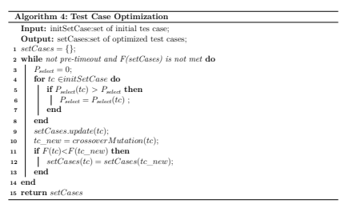
图十：测试案例优化过程伪代码
三、漏洞报告生成模块
输入：模糊测试模块中高特征路径覆盖率的Test Case。
目的和具体过程：根据模糊测试模块中最后生成的Test Case在EVM仿真器中执行后结果分析，如果触发预设测试真言，则形成详细漏洞报告并输出。

